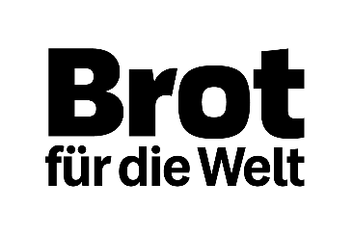
Abkündigungstext 67. Aktion Brot für die Welt 2025/2026
Die Kollekte des heutigen Sonntags ist für die Arbeit der Organisation Fidschianischer Rat für soziale Dienste (FCOSS) auf den Fidschiinseln bestimmt, einer Partnerorganisation von Brot für die Welt. Mithilfe Ihrer Kollekte werden Menschen unterstützt, die von schweren Stürmen betroffen sind. Bewohner*innen des Dorfes Cogea auf der Insel Vanua Levu, das durch einen Zyklon verwüstet wurde, können in ein neues Zuhause umziehen. Beraten von Fachkräften errichten sie neben sturmfesten Häusern auch Straßen und eine Wasserversorgung. Danke für Ihre Gabe!

Digitale Information zur Kollekte: www.brot-fuer-die-welt.de/projekte/fidschi-klimawandel/

